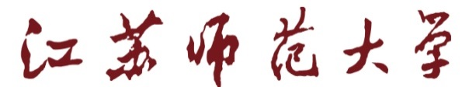
实习材料

实习单位：
姓名：
学院：
专业：
年级、学号：
校内指导教师：
校外指导教师：

江苏师范大学教务处印制

江苏师范大学
学 生 实 习 周 记
系（院）：化学与材料科学学院
实习学生 |  |  |  | 班级
实习单位 |  |  |  | 实习岗位
第 周 | 日期 |  | 201 年 月 日至 201 年 月 日
主要实习（学习）内容描述：

遇到的主要问题及解决措施：

解决措施：

收获与体会：

指导老师评阅 |  | 年 月 日
江苏师范大学
学 生 实 习 周 记
系（院）：化学与材料科学学院
实习学生 |  |  |  | 班级
实习单位 |  |  |  | 实习岗位
第 周 | 日期 |  | 201 年 月 日至 201 年 月 日
主要实习（学习）内容描述：

遇到的主要问题及解决措施：

解决措施：

收获与体会：

指导老师评阅 |  | 年 月 日
江苏师范大学
学 生 实 习 周 记
系（院）：化学与材料科学学院
实习学生 |  |  |  | 班级
实习单位 |  |  |  | 实习岗位
第 周 | 日期 |  | 201 年 月 日至 201 年 月 日
主要实习（学习）内容描述：

遇到的主要问题及解决措施：

解决措施：

收获与体会：

指导老师评阅 |  | 年 月 日

江苏师范大学
学 生 实 习 周 记
系（院）：化学与材料科学学院
实习学生 |  |  |  | 班级
实习单位 |  |  |  | 实习岗位
第 周 | 日期 |  | 201 年 月 日至 201 年 月 日
主要实习（学习）内容描述：

遇到的主要问题及解决措施：

解决措施：

收获与体会：

指导老师评阅 |  | 年 月 日

江苏师范大学
学 生 实 习 周 记
系（院）：化学与材料科学学院
实习学生 |  |  |  | 班级
实习单位 |  |  |  | 实习岗位
第 周 | 日期 |  | 201 年 月 日至 201 年 月 日
主要实习（学习）内容描述：

遇到的主要问题及解决措施：

解决措施：

收获与体会：

指导老师评阅 |  | 年 月 日
江苏师范大学
学 生 实 习 周 记
系（院）：化学与材料科学学院
实习学生 |  |  |  | 班级
实习单位 |  |  |  | 实习岗位
第 周 | 日期 |  | 201 年 月 日至 201 年 月 日
主要实习（学习）内容描述：

遇到的主要问题及解决措施：

解决措施：

收获与体会：

指导老师评阅 |  | 年 月 日

XX实习小结
XX学院 2011级xx专业 11231054 姓名
实习单位： 实习时间： 校内指导教师： 校外指导教师：
十年树木，百年树人。做为一名即将毕业的大四学生，我于九月至十月中泗阳中学高一十年树木，百年树人。做为一名即将毕业的大四学生，我于九月至十月中泗阳中学高一
字体为宋体五号字体
正文部分行距如下图：（行居为1.3，从十年树木开始）（≥2000字，正反打印）
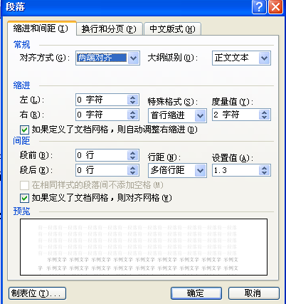

XX实习调查报告
-----关于什么的（调查的内容）
XX学院 2011级xx专业 11231054 姓名
十年树木，百年树人。做为一名即将毕业的大四学生，我于九月至十月中泗阳中学高一十年树木，百年树人。做为一名即将毕业的大四学生，我于九月至十月中泗阳中学高一

字体为宋体五号字体
正文部分行距如下图：（行居为1.3，从十年树木开始）（≥2000字，正反打印）

